1 СТРАНИЦА
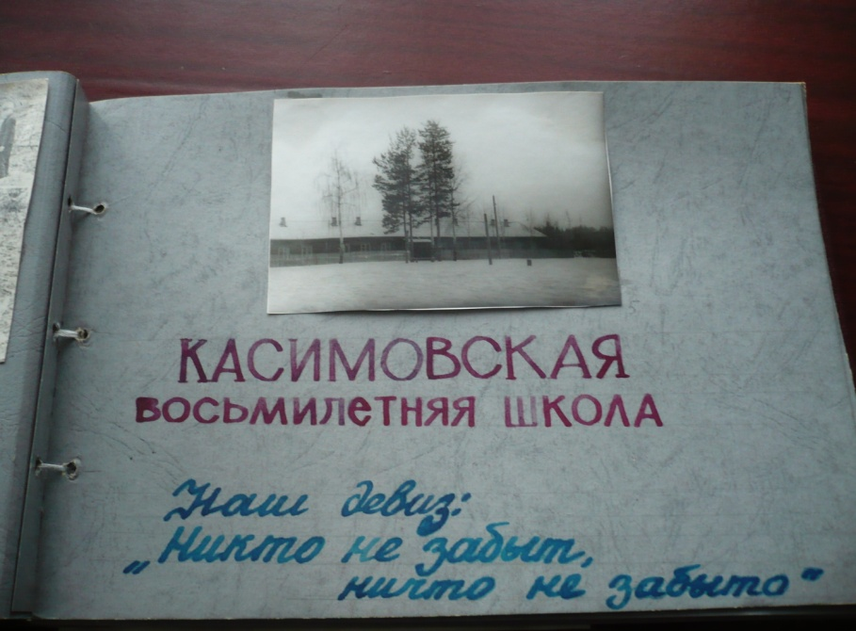
2 СТРАНИЦА
С 18 октября по 4 ноября в школе прошли Дни революционной славы. Октябрята, пионеры просмотрели диафильмы, прослушали беседы о В.И.Ленине и его соратниках, оформили стенды о В.И.Ленине. Проведены конкурсы знатоков истории нашей Родины и родного края. Оформлена выставка рисунков "Шагает Октябрь по стране". Все пионерские отряды подготовили политические плакаты и защитили их песней на конкурсе. Во всех пионерских отрядах прошёл сбор "Я - гражданин Советского союза". 4 октября прошёл Урок революционной славы.

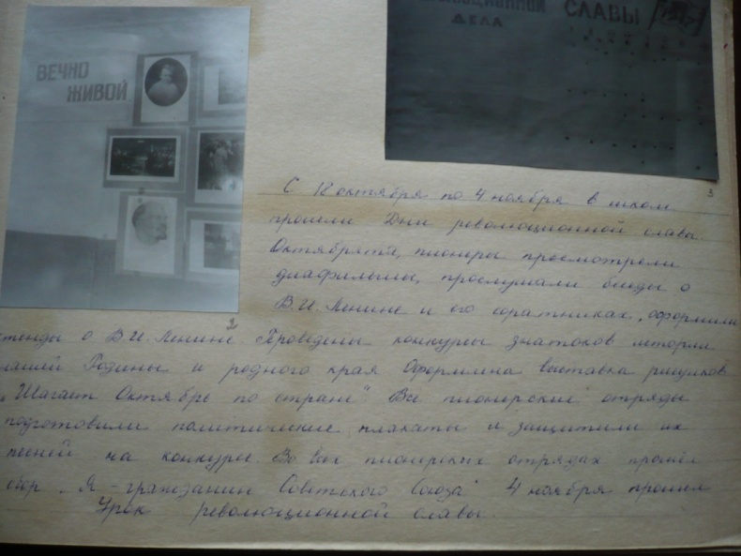

3 СТРАНИЦА

"Шагает Октябрь по стране"
В выставке рисунков приняли активное участие все учащиеся с 1 по 8 класс.
Ребята 5 и 8 классов представили по 6 рисунков.
Хорошие рисунки нарисовали пионеры 5 класса, чьи работы отмечены подарками.
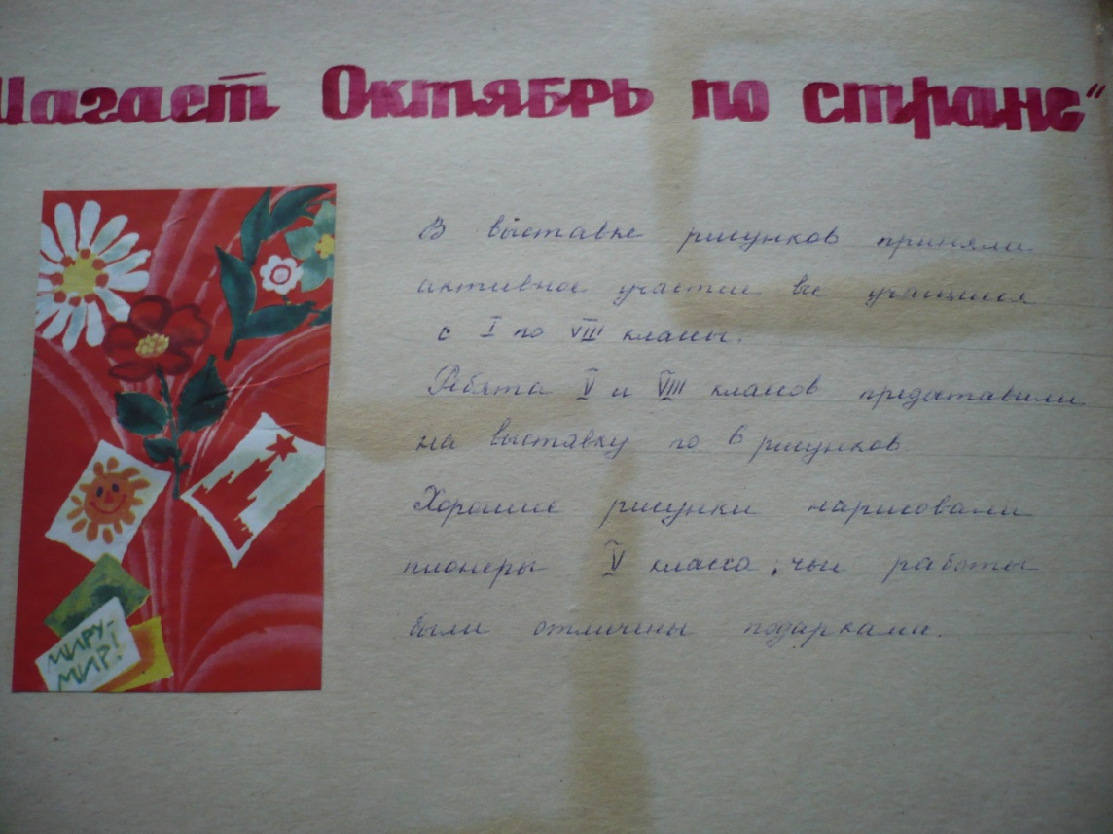

4 СТРАНИЦА

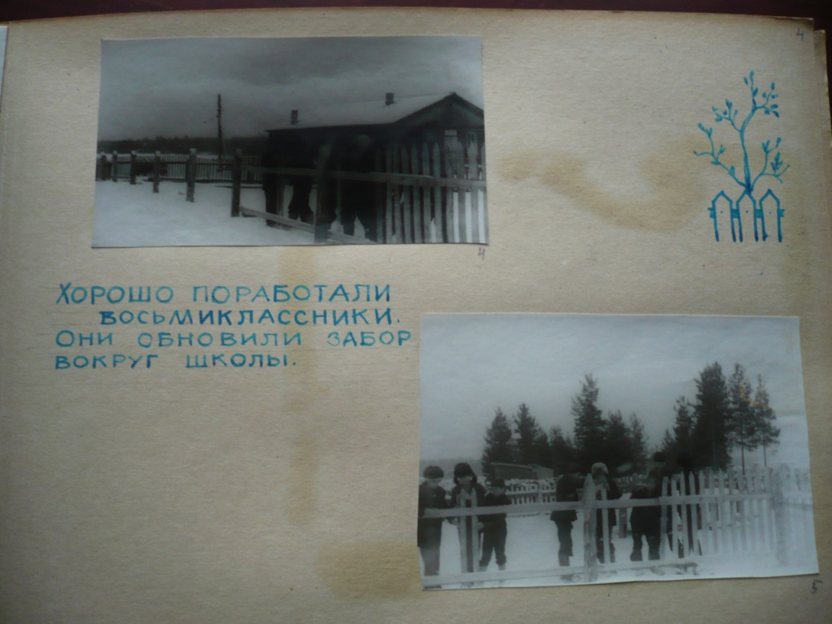
Осенью ребята - восьмиклассники обновили забор вокруг школы. Под руководством учителя труда они сами выкопали ямы, поставили столбы и забили штакетник.
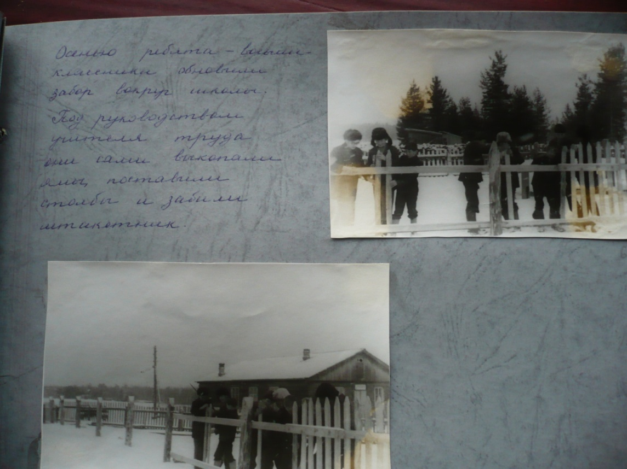
5 СТРАНИЦА
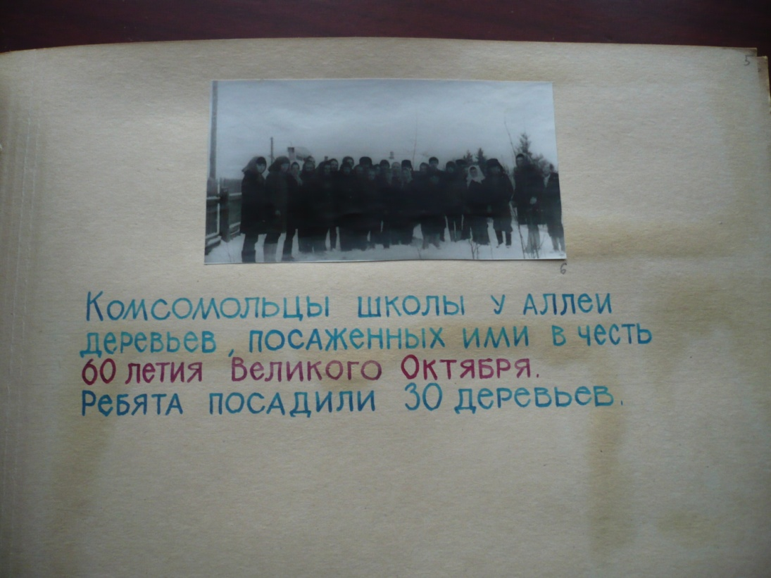
Комсомольцы - восьмиклассники у заложенной аллеи деревьев. В честь 60-летия Великого Октября ребята посадили 30 деревьев.
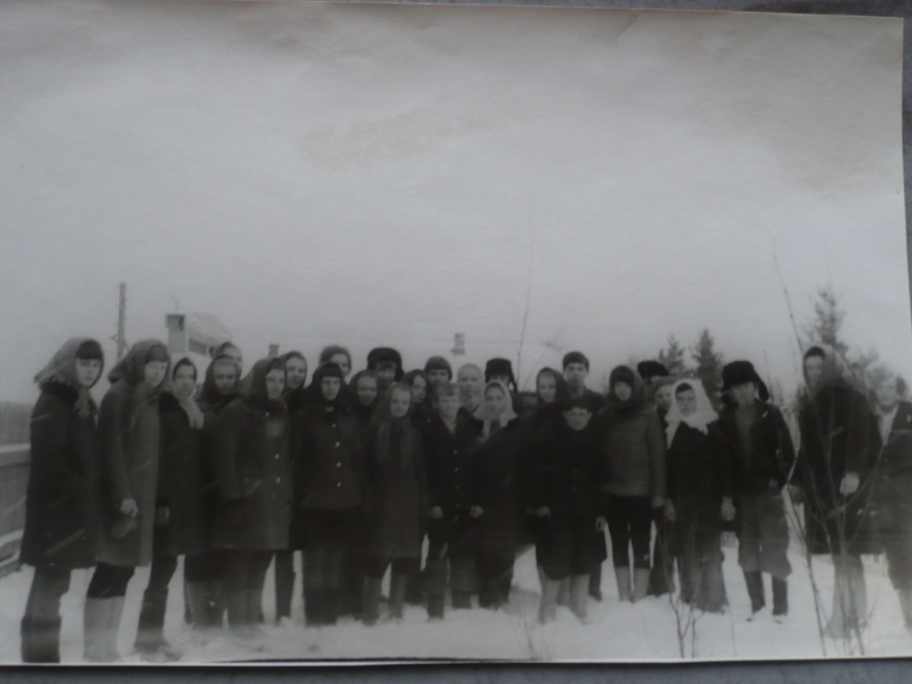
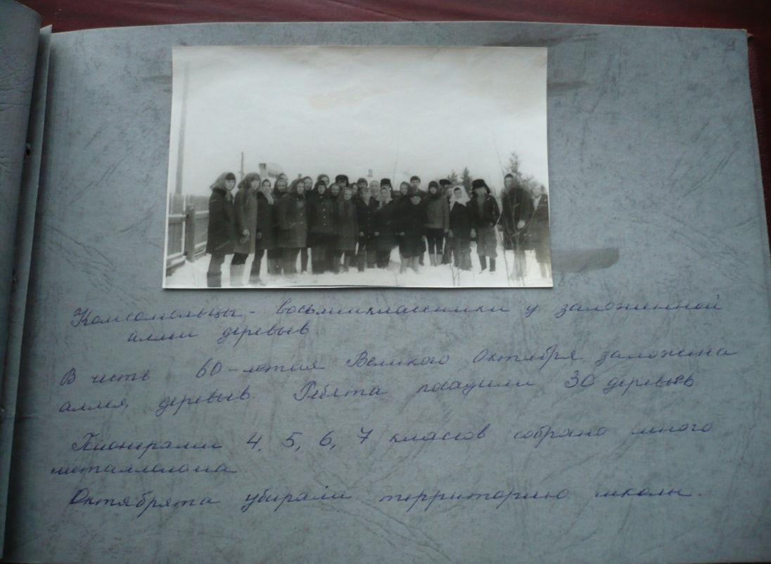
Пионерами 4,5,6,7 классов собрано много металлолома.
Октябрята убирали территорию школы.

6 СТРАНИЦА
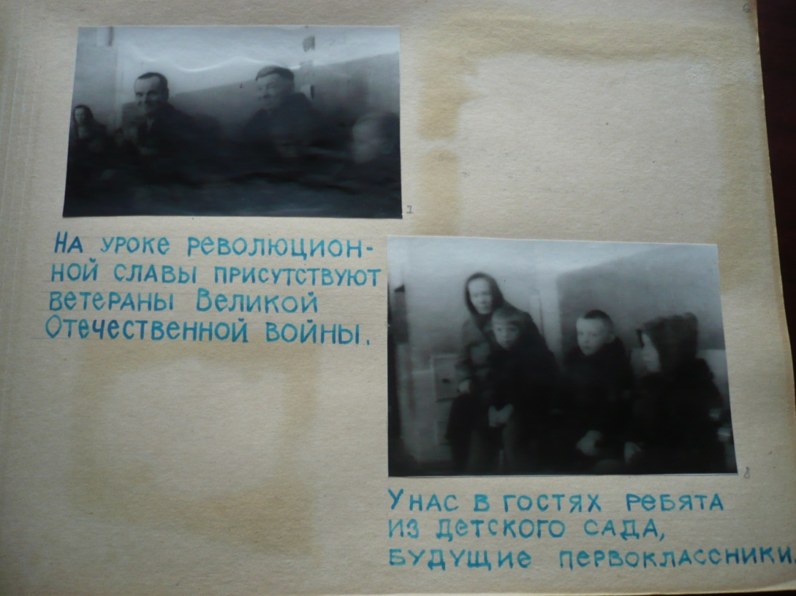

7 СТРАНИЦА
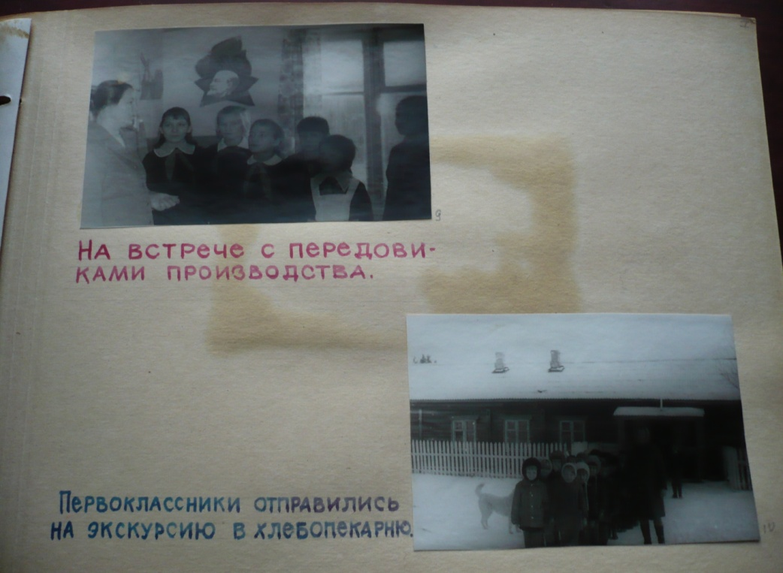
8 СТРАНИЦА
Комсомольцами в нашей школе организована лекторская группа. На политинформациях в начальных классах проводились беседы о В.И.Ленине, о революции. Доступно рассказывали ребята о принятии Конституции СССР, знакомили учащихся с новой Конституцией СССР.
На снимке: политинформацию в 6 классе проводит комсомолка Попова Люда.
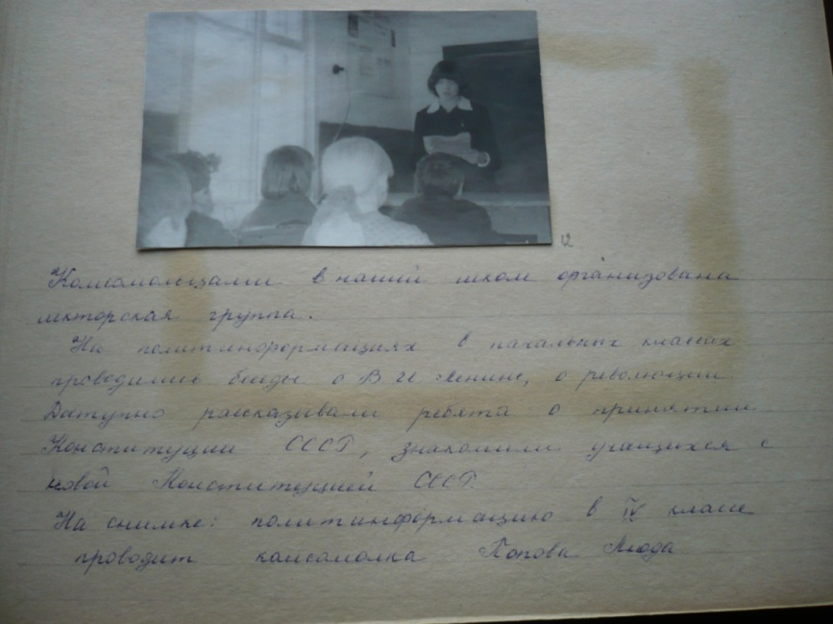

9 СТРАНИЦА
29 октября у нас проведён конкурс политических плакатов и защита песней.Пионерский отряд имени Зины Портновой (6 класс) занял в конкурсе 1 место.
На снимке: отряд 7 класса с плакатом "БАМ"
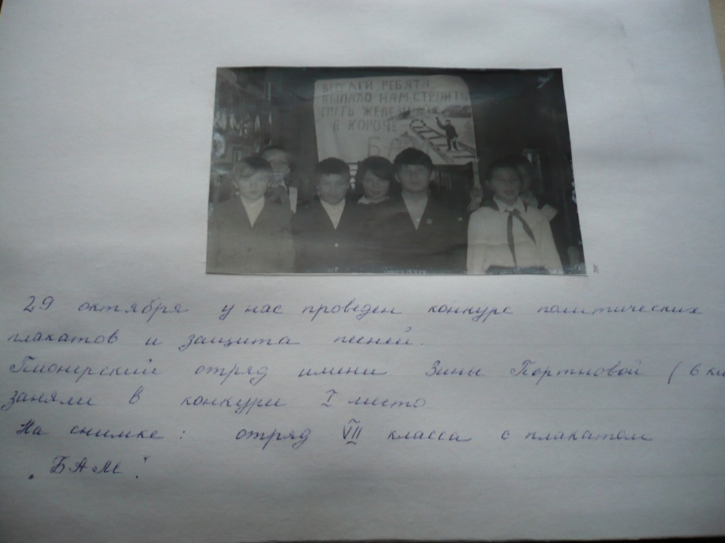
10 СТРАНИЦА
В честь 60-летия Великого Октября в школе прошли спортивные соревнования по бегу, прыжкам в высоту, баскетболу. Лучшие результаты у учащихся 6-8 классов, Поповой Люды, Жижилева И., Сай В., Колегова В. и других. Многие учащиеся сдали нормы ГТО.
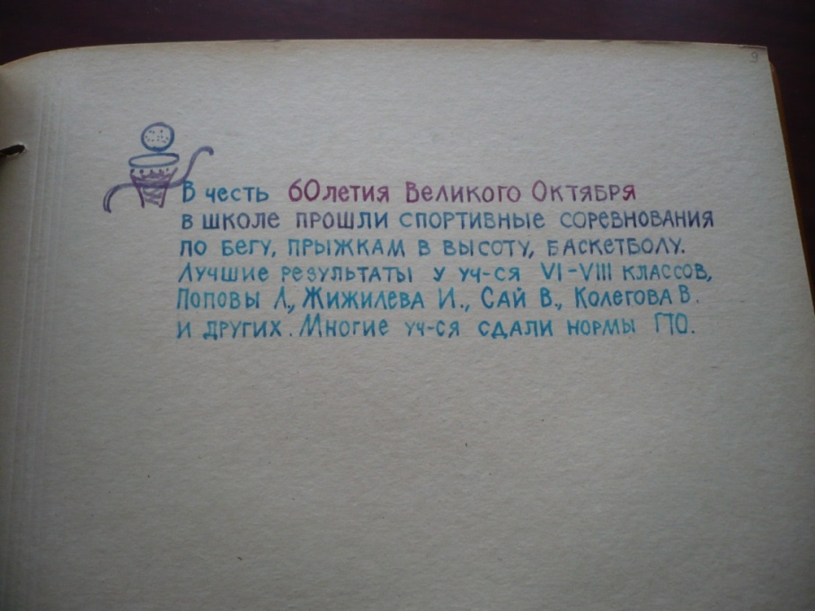

11 СТРАНИЦА
Пионеры 4,5,6,8 классов отлично потрудились на сборе металлолома. Собрано всего 3,5 т металлического лома. При сборе лома ребята организовали соревнование: какой отряд больше принесёт металлолома?
Все ребята хорошо работали, но больше всех собрали лома семиклассники.
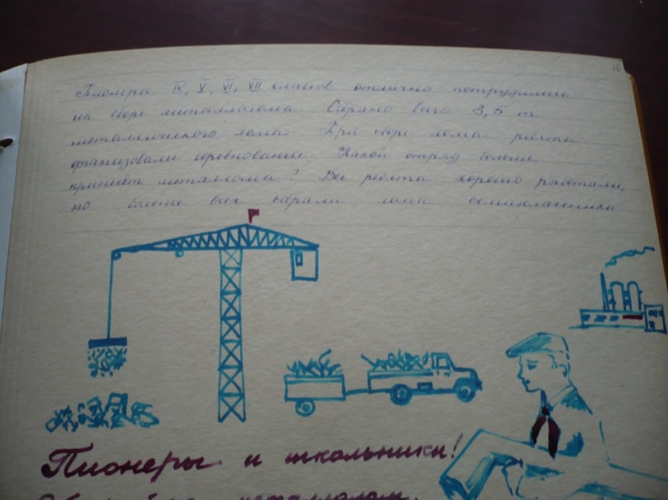

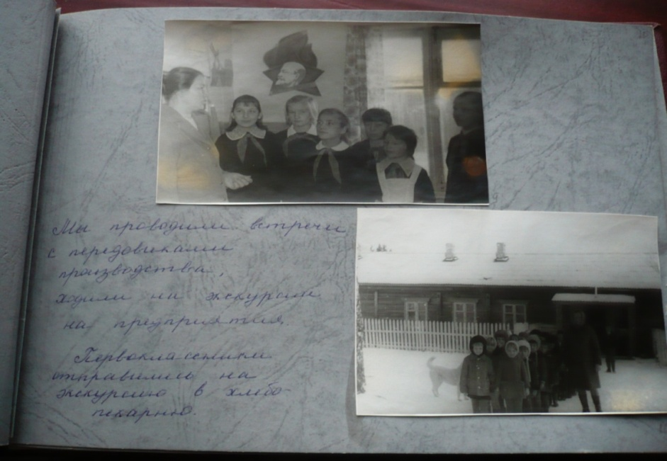

Альбом оформляли вожатая Созонова (Нефедьева) В.С. и Федосеев Геннадий Андриянович.

